1.（2018广东湛江质检）.三颗相同的质量都是M的星球位于边长为L的等边三角形的三个顶点上。如果它们中的每一颗都在相互的引力作用下沿外接于等边三角形的圆轨道运行而保持等边三角形不变，下列说法正确的是
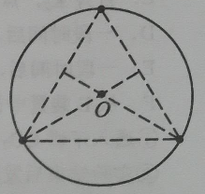
A．其中一个星球受到另外两个星球的万有引力的合力大小为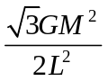
B．其中一个星球受到另外两个星球的万有引力的合力指向圆心O
C．它们运行的轨道半径为L
D．它们运行的速度大小为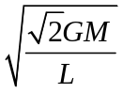

【参考答案】B
【名师解析】根据万有引力定律，任意两颗星球之间的万有引力为F₁=G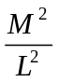，方向沿着它们的连线。其中一个星球受到另外两个星球的万有引力的合力为F=2 F₁cos30°=G，方向指向圆心，选项A错误B正确；由r cos30°=L/2，解得它们运行的轨道半径r=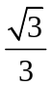L，选项C错误；由G=M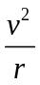可得v= 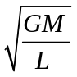，选项D错误。
2. (2017·广州执信中学检测)(多选)太空中存在一些离其他恒星较远的、由质量相等的三颗星组成的三星系统，通常可忽略其他星体对它们的引力作用。已观测到稳定的三星系统存在两种基本的构成形式(如图9)：一种是三颗星位于同一直线上，两颗星围绕中央星在同一半径为R的圆轨道上运行；另一种形式是三颗星位于等边三角形的三个顶点上，并沿外接于等边三角形的圆形轨道运行。设这三颗星的质量均为M，并设两种系统的运动周期相同，则( )
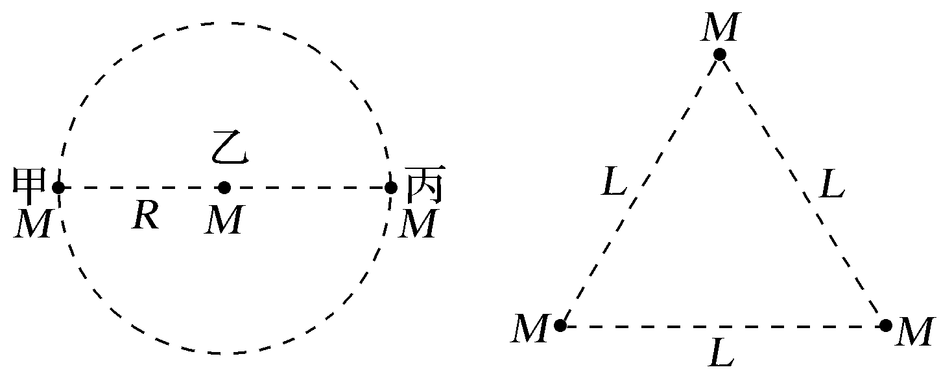[来源:Zxxk.Com]
图9
A.直线三星系统中甲星和丙星的线速度相同
B.直线三星系统的运动周期T＝4πR
C.三角形三星系统中星体间的距离L＝R
D.三角形三星系统的线速度大小为
【参考答案】BC
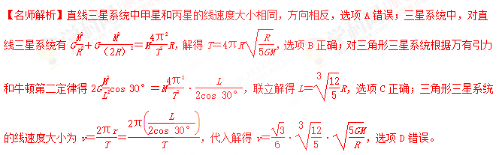
3．(2016·苏北五校联考)某同学学习了天体运动的知识后，假想宇宙中存在着由四颗星组成的孤立星系．如图所示，一颗母星处在正三角形的中心，三角形的顶点各有一颗质量相等的小星围绕母星做圆周运动．如果两颗小星间的万有引力为F，母星与任意一颗小星间的万有引力为9F.则( )
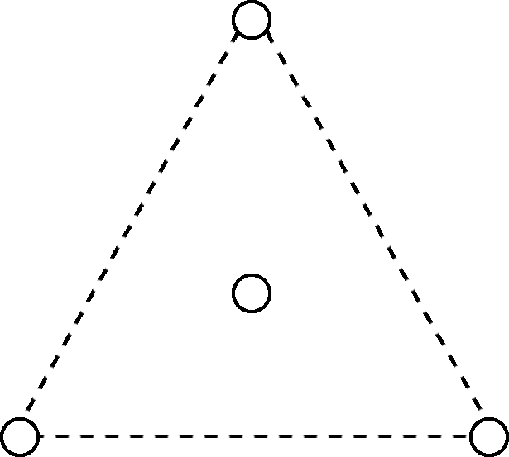
A．每颗小星受到的万有引力为(＋9)F
B．每颗小星受到的万有引力为F
C．母星的质量是每颗小星质量的2倍
D．母星的质量是每颗小星质量的3 倍
【参考答案】A
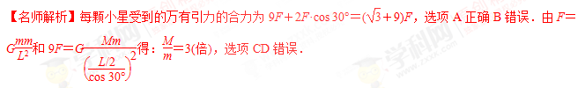
4．(2016·西安联考)如图，甲、乙、丙是位于同一直线上的离其他恒星较远的三颗恒星，甲、丙围绕乙在半径为R的圆轨道上运行，若三颗星质量均为M，引力常量为G，则( )
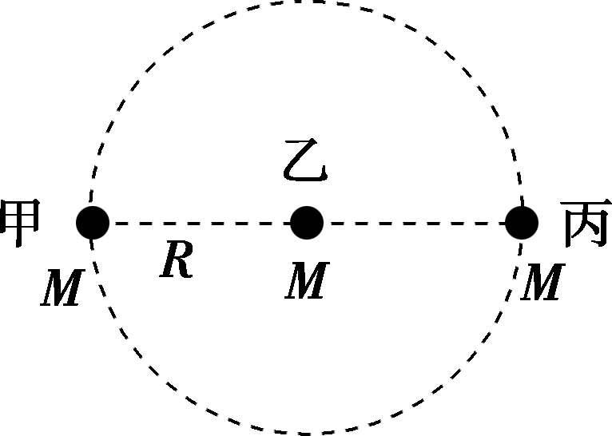
A．甲星所受合外力为
B．乙星所受合外力为
C．甲星和丙星的线速度相同
D．甲星和丙星的角速度相同
【参考答案】AD
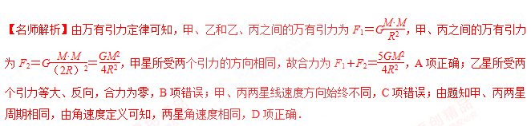
6.太空中存在一些离其它恒星较远的、由质量相等的三颗星组成的三星系统，通常可忽略其它星体对它们的引力作用。已观测到稳定的三星系统存在两种基本的构成形式：一种是三颗星位于同一直线上，两颗星围绕中央星在同一半径为R的圆轨道上运行；另一种形式是三颗星位于等边三角形的三个顶点上。并沿外接于等边三角形的圆形轨道运行，如图所示。设这三个星体的质量均为M，且两种系统的运动周期相同，则
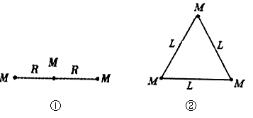
A．直线三星系统运动的线速度大小为v＝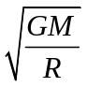
B．直线三星系统的运动周期为T＝4πR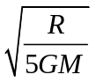
C．三角形三星系统的线速度大小为v＝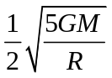
D．三角形三星系统中星体间的距离为L＝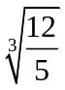R
【参考答案】BD
